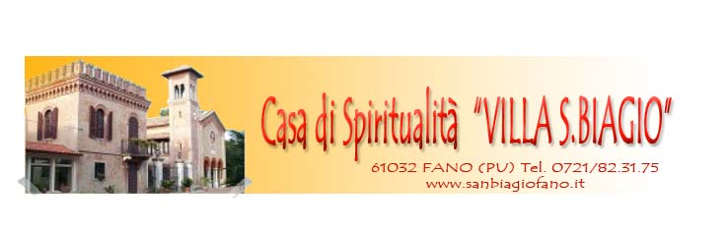
Martedi 12 luglio
ore 18.30
MESSA DI TRIGESIMA

IN SUFFRAGIO DI

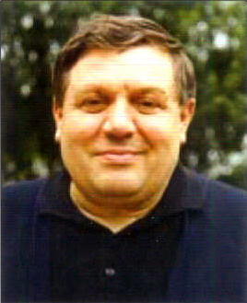

DON DARIO FALCHETTI

“SERVO BUONO E FEDELE,
PRENDI PARTE ALLA GIOIA DEL TUO SIGNORE”

SI RINGRAZIA ANTICIPATAMENTE QUANTI VORRANNO UNIRSI A NOI NEL RICORDO E NELLA PREGHIERA…

La comunità e gli amici di S. Biagio

